Дерево — основа реформеров Balanced Body
Автор текста — Кен Эндельман, основатель и генеральный директор Balanced Body.
Balanced Body: что остается за кадром
Новая серия публикаций, в которых мы расскажем о замечательных людях, которые создают оборудование Balanced Body!
В этом месяце мы показываем наш деревообрабатывающий цех.
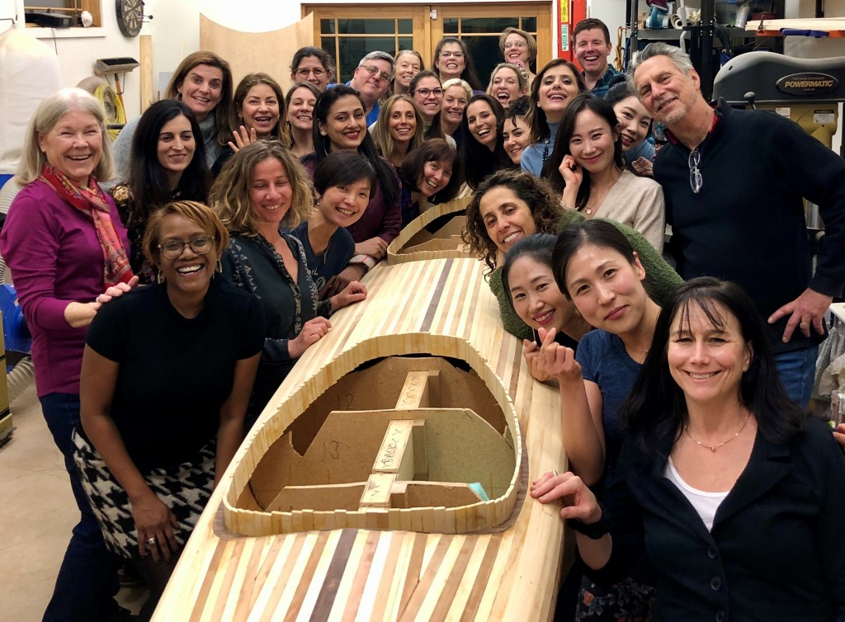
Я соорудил свой первый скейтборд, когда мне было 10. Мою первую водяную кровать — в возрасте 15 лет. Совсем недавно, уже во время пандемии, мы вместе с Алем Гаррисоном закончили двадцатифутовый двухместный каяк из полосок дерева. Когда мой коллега Дэн Уилсон попросил меня рассказать о нашем деревообрабатывающем цехе, я с радостью согласился.
Стоит отметить, что почти все, что производит Balanced Body, сделано из дерева или содержит деревянные компоненты. Все эти компоненты изготавливают здесь, в Сакраменто. Несколько дней назад меня спросили, какой реформер я люблю больше всего. На этот вопрос мне в голову всегда приходит один и тот же ответ: это деревянный реформер Studio Reformer. У дерева есть такие акустические свойства, с которыми не сравниться изделию из металла. А если учесть его естественную красоту, уникальность и тепло, то получается, что реформер из дерева и реформер из металла — два совершенно разных вида реформера.
Примерно половина реформеров Balanced Body сделана из дерева. Большинство изготовлено из американского клена, остальные — из ореха, махагони* или вишни. Вся наша древесина приходит от поставщиков, работающих в соответствии с требованиями Лесного попечительского совета**. Это значит, что наши поставщики придерживаются принципов экологически безопасного и ответственного управления лесами. При выборе древесины мы руководствуемся следующими критериями: прочность, внешний вид и экологичность. Для уменьшения отходов мы решили использовать доски немного уменьшенного размера. Обычно мы берем четыре доски и располагаем их так, чтобы рисунок каждой из них соответствовал рисунку на трех других. Материалу это добавляет стабильности и прочности по сравнению с процессом обработки на фрезерном станке.
* Сорт красного дерева.
* Лесной попечительский совет или Forest Stewardship Council — международная некоммерческая организация, разрабатывающая глобальные стандарты ответственного управления лесами.
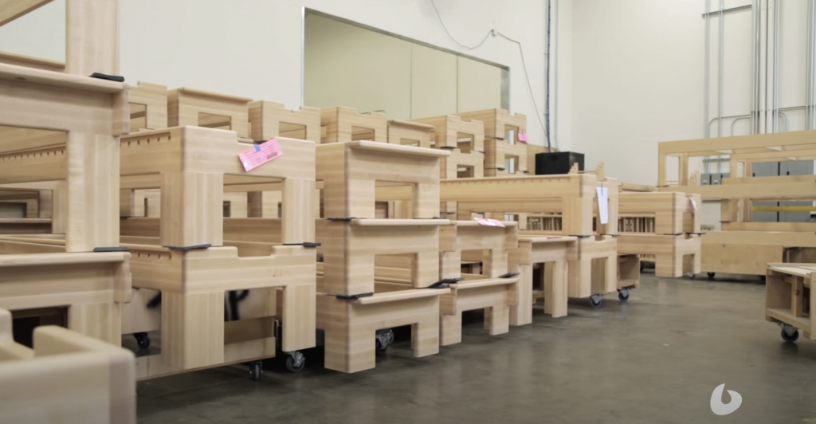
Реформеры Studio Reformer на складе Balanced Body
Процесс сборки реформеров в деревообрабатывающем цехе Balanced Body достаточно сложный. Сначала мы выбираем боковины, торцы и ножки, которые соответствуют друг другу. Они составляют «семью» деревянных компонентов для сборки реформера. Потом мы пронумеровываем всех «членов семьи» и отправляем на сборку. На следующем этапе команда по сборке из двух человек использует полудюймовые деревянные штифты и клей ПВА для сборки коробки реформера. Затем к основанию рамы вручную подгоняются ножки. Мы стараемся делать это так хорошо, чтобы стык между ножкой и рамой исчезал до использования клея!
Затем наступает черед фрезеровки (для придания формы) и чернового шлифования. Следующим шагом изделие проходит через два этапа мелкозернистого шлифования, покрывается слоем водорастворимого лака, затем еще немного шлифовки и второй слой лака. Перед отправкой в зону сборки каждый студийный реформер проходит финальную проверку, которую проводят сотрудники деревообрабатывающего цеха.
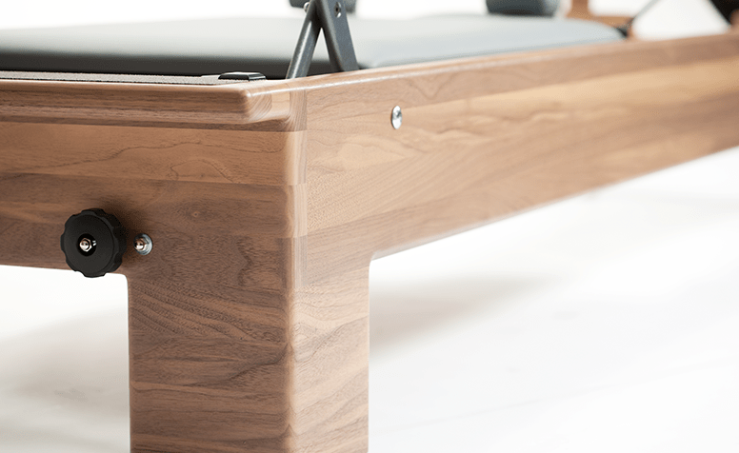
В нашем деревообрабатывающем цехе работает невероятная команда! Все очень серьезно относятся к своему ремеслу. У каждого есть право забраковать поступивший на производство компонент, если он покажется им недостаточно пригодным для использования в сборке. Это создает огромное чувство ответственности, поскольку каждый член команды зависит от того, насколько хорошо сделана работа на предыдущем этапе. Такая цепочка взаимосвязанных отношений отражается на качестве финального результата. Каждый сотрудник знает, что любое его решение или оценка должно быть основано на высоких стандартах качества. И это касается всех этапов производственного процесса.
Я могу честно признаться, что любой член команды деревообрабатывающего цеха Balanced Body делает свою работу лучше, чем когда-то делал ее я. И я горжусь этим!
Посмотрите видео с Карлосом, одним из самых опытных столяров Balanced Body
https://thecore.balancedbody.com/wood-the-backbone-of-balanced-body/ (видео)

